1. PÉLDA (7 p)
1. PÉLDA |  | 7/
2. PÉLDA |  | 7/
3. PÉLDA |  | 7/
4. PÉLDA |  | 7/
5. PÉLDA |  | 7/
6. PÉLDA |  | 5/
TESZT |  | 10/
Σ ÍRÁSBELI |  | 50/
SZÓBELI |  | 10/
Σ VIZSGA PONT |  | 60/
Σ ÉVKÖZI PONT |  | 40/
ÖSSZPONTSZÁM |  | 100/
JEGY
ALÁÍRÁS
A mellékelt ábrán látható kéményen keresztül forró füstgáz áramlik a szabadba. A csőbeli negyedfokú forgásparaboloid (n=4) alakú sebességprofil maximális értéke ismert (v_{max}=6m/s). Talajszinten a ”2” pontbeli nyomás: p₀=10⁵Pa.
D
Forgás-
Adatok:
∅D=3m H=120m
v_{max}=6m/s g≈10N/kg
T_{F}=380K T_{K}=280K
R=287J/(kg·K)
A sűrűségszámításnál mindenhol p₀=10⁵Pa nyomás vehető.
Kérdések:
a) Határozza meg a kéményen átáramló füstgáz tömegáramát!
b) Ezután a kémény vízszintes szakaszát teljesen lezárjuk, tehát a füstgáz áll a kéményben. Számítsa ki ekkor a Δp₁₋₂ nyomáskülönbséget (a kémény statikus huzatát)!

2. PÉLDA (7 p)

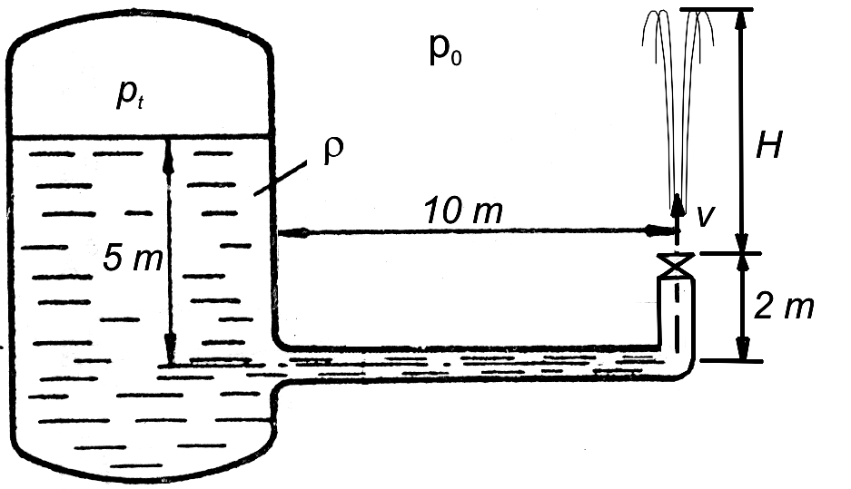
A mellékelt ábrán látható módon egy zárt tartályra csatlakozó ΣL=12m hosszú csővezeték végén egy alaphelyzetben zárt állapotú szelep található. /Veszteségmentes, súrlódásmentes (μ=0) áramlás, összenyomhatatlan a közeg (ρ=áll.)./
a_{ki}
Adatok
$p_{t}=3⋅{\text{10}}^{5}\text{Pa}$ $p_{0}={\text{10}}^{5}\text{Pa}$ ΣL=12m
$g=\text{10}N/{\text{kg}}$ $ρ_{\text{víz}}={\text{10}}^{3}{\text{kg}}/{m^{3}}$

Kérdések
a) Határozza meg a nyitás pillanatában /t₀=0s/ a víz kezdeti gyorsulását! a=? [m/s²]
b) Mekkora lesz majd a „szökőkút” magassága teljesen nyitott szelepnél, stacionárius (t=∞) kifolyási állapotban? H_{stac}=? [m]

3. PÉLDA (7 p)
A mellékelt ábrán látható áramlás irányban szűkülő, p₀ nyomású szabadba nyíló csővég a vízszintes (x,y) síkban fekszik. A csőtengely az „1” pontban az „y” tengellyel párhuzamos, a „2” keresztmetszetben pedig az x tengellyel α=30º szöget zár be. A csőidomon átáramló folyadék térfogatárama ismert: q_{V}=0.1m³/min. (A súrlódásból és a folyadék tömegére ható térerősségből származó erő elhanyagolható. Összenyomhatatlan közeg, stacioner állapot.)
1
x
y
p₀
ρ
A₁
A₂
2
α
Adatok: ρ=1000kg/m³ p₀=10⁵Pa
A₁=0,1m² A₂=0,5m²
Kérdés: Határozza meg a csőidomra ható erőt! R=?
Megjegyzés: Kérem, rajzolja be az ábrába a felvett (x,y) koordinátarendszert és az A_{ell.} ellenőrző felületet! A példa megoldása csak így lehet maximális pontszámú!

4. PÉLDA (7 p)
Az ábrán látható k=0,5mm belső fali érdességű, d=50mm átmérőjű csővezeték „1” jelű és a szabadba nyíló kiáramlási keresztmetszet „2” jelű pontja között egy tolózár, egyenes csőszakaszok és két könyökidom található. Az „1” pontbeli túlnyomás ismert: p₁-p₂ = 50000 Pa.
Adatok: ρ_{víz}=1000kg/m³ d=50mm ν_{víz}=1,3·10⁻⁶ m²/s g=10N/kg p₀=10⁵Pa
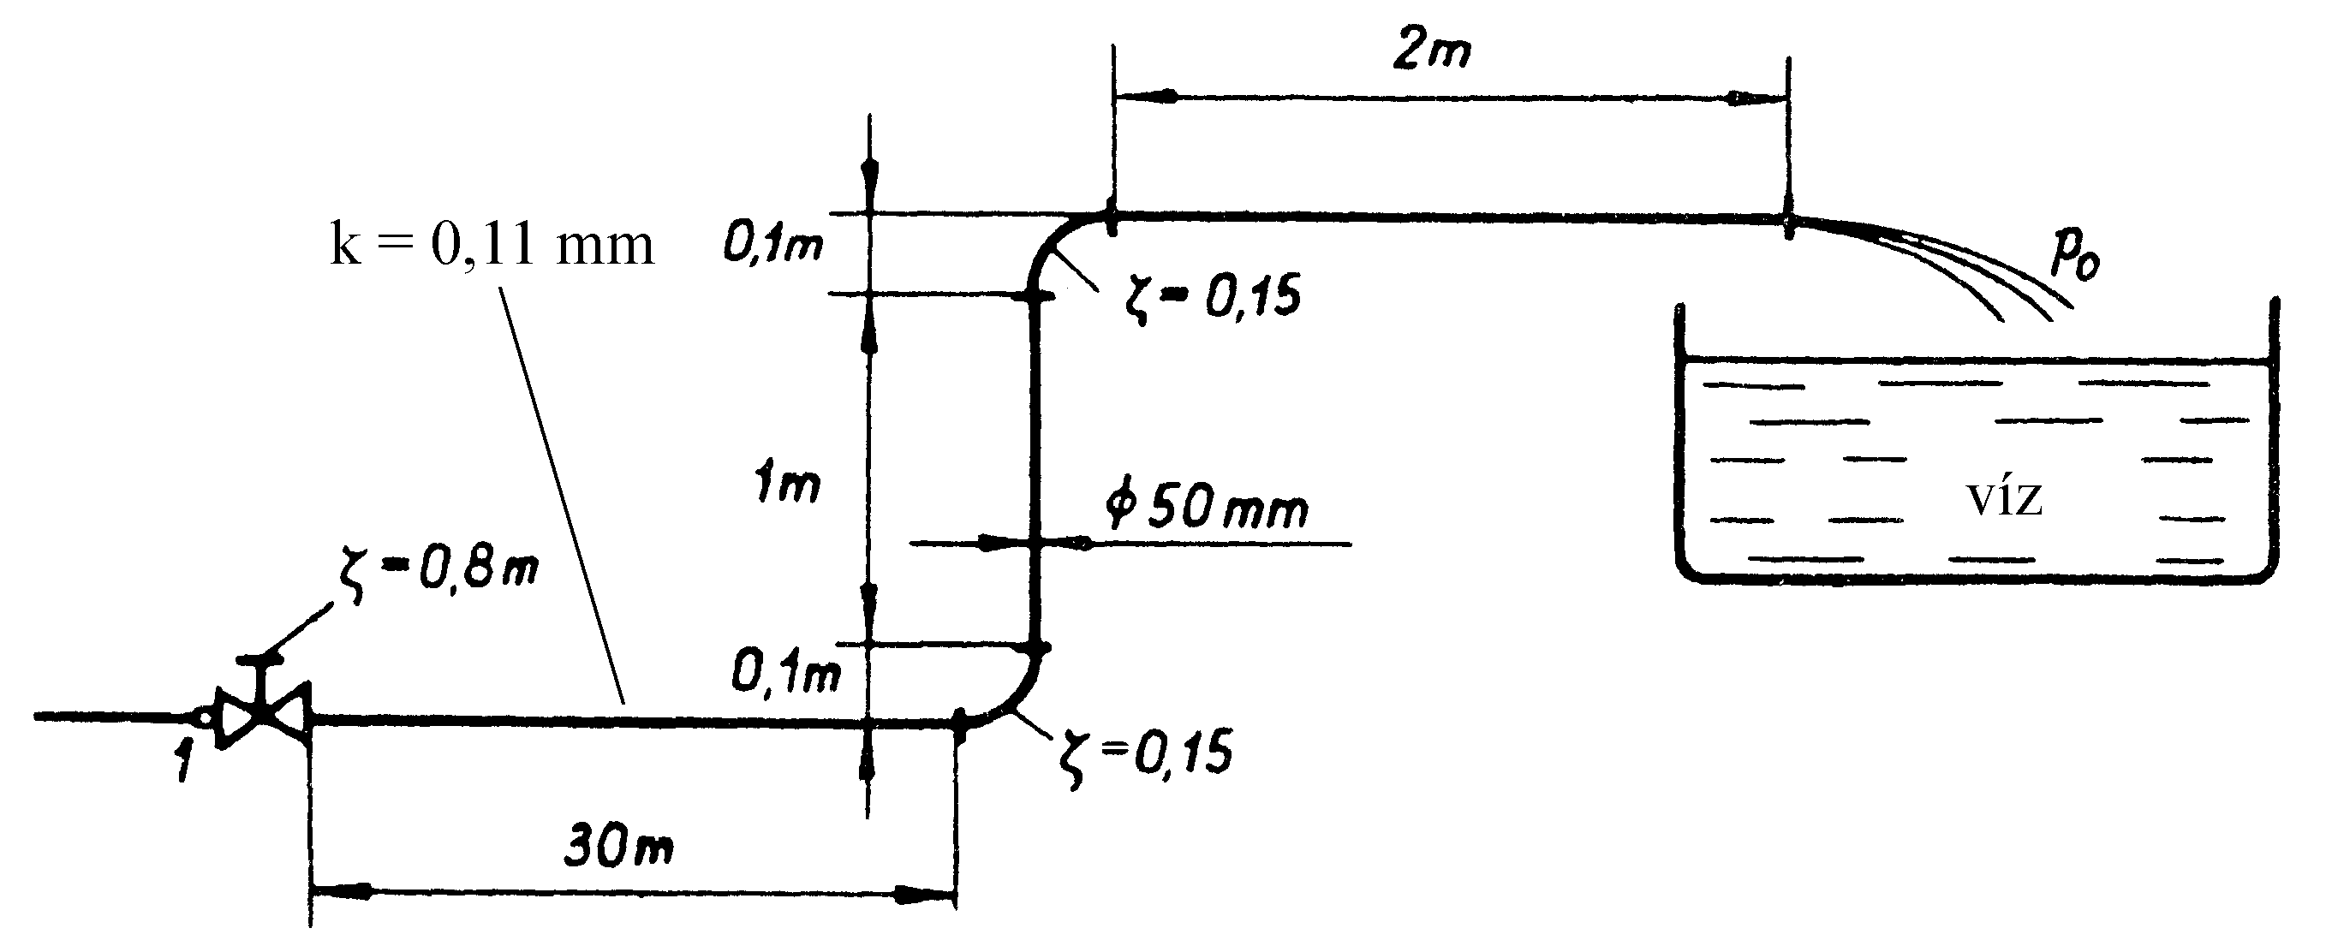
Kérdés: Határozza meg a csövön áramló víz térfogatáramát!
k=0,5mm
1
2

5. PÉLDA (7 p)
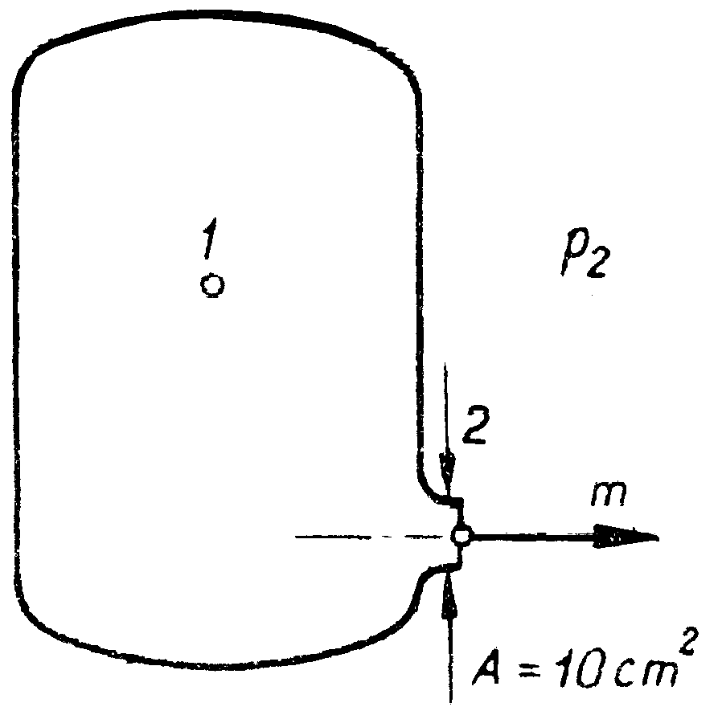
A mellékelt ábrán látható tartályban levő p₁ nyomású és T₁ hőmérsékletű közeg az egyszerű kiömlő nyíláson keresztül áramlik ki a p₀ nyomású szabadba. Izentropikus állapotváltozás.
Adatok $p_{1}=1,3⋅{\text{10}}^{5} \text{Pa}$ $p_{2}={\text{10}}^{5} \text{Pa}$ $R=\text{287} J/{\text{kg}} K$
$T_{1}=\text{273} K$ $κ=1,4$ $A=\text{10}{\text{cm}}^{2}$
Kérdés Határozza meg a kiáramló közeg tömegáramát! $q_{m}=? \left[{\text{kg}}/s\right]$

6. PÉLDA (5 p)
Kérem, vezesse le a kontinuitás egyenlet differenciális alakját!
Kérem, adja meg a levezetett összefüggés érvényességének feltételeit, és a levezetés minden lépését indokolja!

